**学校工会举行教师减压工作坊揭牌仪式**

为保障我校教师身心健康，缓解疫情带来的焦虑，释放工作压力，构建积极阳光心态，学校工会牵头组建了教师减压工作坊。

10月28日下午，工作坊揭牌仪式在校工会之家举行，校党委书记吕力，党委委员、工会主席屠建军出席仪式，工会副主席魏明主持，工会委员、组长、教师、班主任代表参加活动。

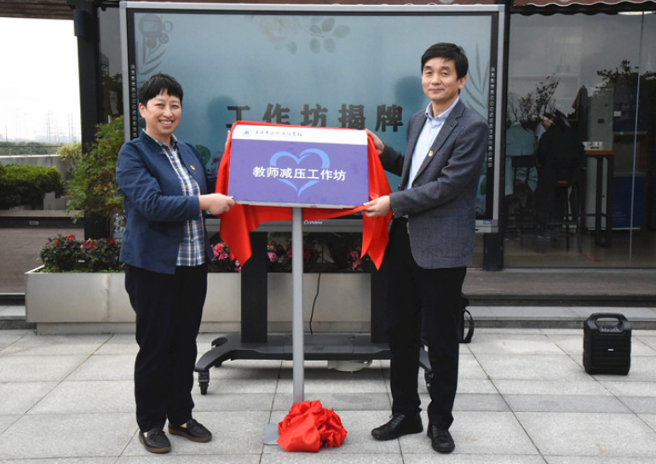校工会聘请心理健康专业教师程子鑫为工作坊主持人，屠建军为程子鑫颁发聘书。在热烈的掌声中，吕力和屠建军共同为工作坊揭牌。

吕力在讲话中对工会组建工作坊予以充分肯定。她指出，作为教师的“娘家”，校工会要本着关爱教师、服务教师的理念，当好“娘家人”、说好“娘家话”、办好“娘家事”。她强调，要把学习宣传贯彻党的二十大精神作为当前和今后一个时期的首要政治任务，踔厉奋发、勇毅前行，落实立德树人根本任务，做好教书育人各项工作。在关心好学生的同时，也要关爱自己，做好学习、工作、生活之间的情绪管控，以积极向上的精神状态投入学校优质校建设和提质培优工作中，为培养担当民族复兴大任的时代新人作出贡献。

“减压赋能，遇见更好的自己”培训在揭牌仪式后进行。程子鑫通过生动有趣的游戏和互动，介绍了工作压力的应对方式及正念减压方法，以理论讲解结合游戏体验的方式，带领老师们体验了按摩操、雨中人心理投射漫画和身体扫描正念法等，培训在轻松愉快的氛围中结束。

各位老师纷纷表示，短暂的培训疏解了自身的压力和烦恼，收获了轻松愉悦的心境，增进了大家对心理健康的关注。工作坊也将为广大教职工身心健康提供有效的支持和帮助，为今后工作注入新的活力。